**Lähteülesanne**

**Päästevõrgustiku strateegia aastani 2030 uuendamise arutelude juhtimine**

1. **Taustainfo**

Päästevõrgustiku strateegia kehtib aastani 2025. Seoses kehtiva strateegia perioodi lõppemisega alustame 2024. aasta II pooles strateegia uuendamisega.

Strateegiat on täiendatud 2016. aastal, mille raames korrigeeriti kõiki arvnäitajaid ja lisati mõõdikute tasemeid, mida varasemas strateegia versioonis ei olnud ning 2020-2021. aastal, kui vaadati üle visioon ja missioon ning korrigeeriti ja täiendati eesmärke ja mõõdikuid koos sihttasemetega.

Alates viimasest uuendusest on selgunud täiendav vajadus strateegia uuendamiseks. Esiteks on väliskeskkond ja julgeolekuolukord meie ümber tugevalt muutunud ning peame strateegiat vastavalt sellele kohandama. Lisaks soovime seada järgnevaks strateegiaperioodiks kindla fookuse ning sõnastada selgemalt iga valdkonna panuse ja ülesanded muutuste saavutamisse, vaadata üle ning vähendada eesmärkide, mõõdikute ning strateegia hierarhias tasandite arvu, luua suuremaid seoseid siseturvalisuse arengukava ning teise Päästeameti tööd mõjutavate arengudokumentidega ning tuua esile täiendavaid valdkondi (nt väliskoostöö). Samuti soovime üle vaadata visiooni, missiooni ja väärtused.

Strateegia uuendamiseks on Päästeamet välja töötanud strateegia uuendamise metoodika alused ning koostanud uue strateegia esmase struktuuri (Joonis 1), mis metoodiliselt kombineerib Chris McChesney eesmärkide ning tulemus- ja mõjumõõdikute, John S. Oaklandi juhtimispüramiidi ning klassikalise avaliku sektori strateegilise planeerimise meetodeid. Uues struktuuris seame kolm peamist sihti, millele määrame KPI-d. Muuhulgas sõnastame uueks strateegiaperioodiks peamise fookuse või nn WIG[1]-i. Sihte aitavad ellu viia strateegilised valikud, mis kirjeldavad peamised valdkonnad, kus soovime saavutada läbimurret või muutust ning mida peame tegema selleks, et soovitud muutusi saavutada. Horisontaalsete teemadena käsitleme muuhulgas väliskoostööd, andmekvaliteeti, tehisintellekti ja rohepöördega seotud teemasid, mis kehtivas strateegias on pigem vähe kaetud. Samuti kirjeldame seoseid siseturvalisuse arengukavaga (STAK). Elluviimise faasis seame fookuse arendusprojektide läbiviimisele.

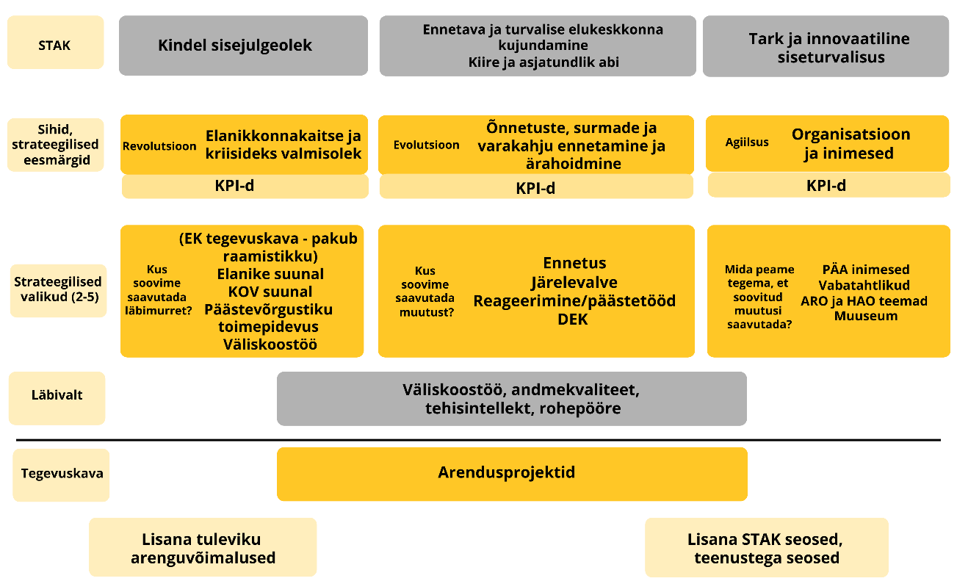

Joonis 1: Päästevõrgustiku strateegia struktuur

1. **Strateegia uuendamise projekti eesmärk ja oodatav tulemus**

Töö eesmärgiks on juhtida Päästeameti strateegia uuendamise arutelusid, mille tulemusena valmib ajakohastatud päästevõrgustiku strateegia dokument aastani 2030. Päästeamet soovib strateegilisi eesmärke hakata ellu viima alates 2026. aasta algusest.

Tellitava töö tulemusena on päästevõrgustiku strateegia arutelud juhitud ning aruteludest kokkuvõtted koostatud.

1. **Strateegia uuendamise projekti ajakava**

Eeltööna kaardistab Päästeamet hetkeolukorra, sh väliskeskkonna analüüsi ning strateegiliste põhinäitajate hetkeseisu. Arutelude juhi panust ootame vastavalt Lisa 1 esialgses projektiplaanis märgitud etappides. Projektiplaani saab vajadusel täpsustada.

1. **Tellitav töö** 
   1. **Konsultatsiooni sisu ja pakkujalt oodatavad tegevused**

Arutelude läbiviimise aluseks on Päästeameti poolt välja töötatud uue strateegia struktuur. Arutelude läbiviimisel tuleb arvestada Päästeameti kui ühe suurima riigiasutuse regionaalse paiknemisega ning erinevate töötasanditega (peakontor, regionaalsed kontorid, inspektorid, päästjad, vabatahtlikud päästjad).

Hankija ootab, et töö teostamise protsessi osadeks on järgmised tegevused:

1. Strateegia uuendamiseks vajalike seminaride ja arutelude läbiviimine, sh seminaride ja arutelude ettevalmistamine, aruteludest kokkuvõtete tegemine, läbiviimiseks vajalike materjalide koostamine ja läbiviimine vastavalt hankija ajakavale (võib täpsustuda). Hankija tagab ja tasub seminaride toimumiskohtade broneerimise, osalejate teavitamise, toitlustamise jm korralduslikud küsimused.
2. Arutelude läbiviimiseks sobiva metoodika väljatöötamine koostöös hankijaga, lähtudes lähteülesande eesmärkidest ja taustainfost. Arutelude läbiviimiseks võib kasutada erinevaid loovmeetodeid. Metoodika väljatöötamisel arvestada, et peamised kaasatavad osapooled on Päästeameti tipp- ja keskastme juhid, kontoritöötajad nii Päästeameti peamajas kui regionaalsetes keskustes, valveteenistujad sh päästjad ja demineerijad ning vabatahtlikud päästjad ja abidemineerijad.
3. Seminaride ja arutelude läbiviimiseks koostöös hankijaga lähteülesande koostamine, pärast seminari läbiviimist kirjaliku kokkuvõtte koostamine ning vajadusel kodutööks vajaliku lähteülesande koostamine.
4. Töökohtumistel osalemine hankijaga
5. Läbiviidud arutelude ja nende tulemuste kohta vahe-ja lõpparuande koostamine.
   1. **Konsultatsiooni pikkus ja tasu**

Konsultatsiooni lõpptähtaeg on mitte hiljem kui 31.07.2025.

Töö eest tasumisel hankija ettemaksu ei teosta. Töö eest tasumine toimub kahes osas: esimene osa 2024. aasta lõpus kui on esitatud arutelude juhtimise plaan ning läbi on viidud 2024. aasta II poolaasta arutelud vastavalt projektiplaanile, koostatud on nende kokkuvõtted ja esitatud on vahearuanne. Teise osa eest tasumine toimub peale teenuse lõpptähtaega, kui on kõik arutelud juhitud, kokkuvõtted koostatud ning esitatud on lõpparuanne.

Päästeametil on töö eest tasumiseks vahendeid maksimaalselt 25 000 € (lisandub käibemaks).

1. **Pakkumuse esitamise nõuded ja pakkumuse esitamine**

**Pakkumus peab sisaldama järgmist:**

1. Teenuse osutamise protsessi lühikirjeldust (pakkuja poolne lühiülevaade teenuse eesmärgist, tegevustest ja oodatavatest tulemustest, mis näitaks pakkuja poolset arusaamist lähteülesandes kirjeldatust ja hankija poolt soovitud tulemustest);
2. Arutelude läbiviimisel kasutatavate metoodikate kirjeldust;
3. Töö läbiviija varasema kogemuse kirjeldust, sh viimase viie aasta jooksul peab pakkujal olema läbi viidud vähemalt üks väikeostu objektiga sarnane töö, mille sisuks on arengudokumentide/strateegiate ja/või nende protsesside kaasamise nõustamine ja/või läbiviimine;
4. Pakkuja nägemust koostööst hankijaga (rollid, ootused hankijale, hinnanguline ajakulu);
5. Võimalike riskide ning nende vältimise ja/ või maandamise võimaluste analüüsi ning lahendusettepanekuid, mis pakkuja nägemuses võivad käesoleva analüüsi läbiviimisega kaasneda (siinjuures rõhutab hankija analüüsi sisust tulenevate riskide esiletoomise ning lahendusvõimaluste pakkumuse olulisust);
6. Pakkumuse maksumus ilma ja koos käibemaksuga.
7. **Pakkumuste hindamise kriteeriumid ja edukaks tunnistamine:**
8. Hankija tunnistab edukaks suurima punktisumma saanud pakkumuse ning esitab vastava pakkumuse esitanud pakkujale tellimuse töö teostamiseks.
9. Pakkumusele on võimalik omistada maksimaalselt 100 (ükssada) väärtuspunkti, mis jagunevad hindamiskriteeriumiteks ja –osakaaludeks järgmiselt:

|  |  |  |
| --- | --- | --- |
| Hindamiskriteeriumi nimetus | | Väärtuspunktide arv |
| 1. | Pakkumuse maksumus (EUR, km-ta) | 30 |
| 2. | Töö läbiviija varasema kogemuse kirjeldus, sh viimase viie aasta jooksul läbi viidud vähemalt üks väikeostu objektiga sarnane töö | 10 |
| 3. | Pakkumuse sisu | 60 |
| Kokku: | | 100 |

1. Pakkumuse maksumuseks on töö hind eurodes ilma käibemaksuta. Kõige madalama maksumusega pakkumusele omistatakse hindamiskriteeriumile määratud maksimaalne arv väärtuspunkte (30), kõige kõrgema maksumusega pakkumusele 5 väärtuspunkti ja kõik ülejäänud pakkumused, mis jäävad minimaalse ja maksimaalse maksumuse vahepeale, saavad 15 väärtuspunkti.
2. Töö läbiviija varasema kogemuse kirjeldusele väärtuspunktide arvutamine – maksimumpunktid omistatakse pakkujale, kes on viimase viie aasta jooksul läbi viidud vähemalt üks väikeostu objektiga sarnane töö. Teised pakkumused saavad kirjeldatud kriteeriumi alusel null punkti.
3. Pakkumuse sisu hindamine toimub järgmiselt:

|  |  |  |
| --- | --- | --- |
| Väärtuspunktid | Selgitus | Hindamisalused |
| 60 | vastab täielikult hankija ootustele | Tellitava töö lähteülesandest, sh kirjeldatud eesmärgist ja oodatavatest tegevustest lähtudes on pakkumus põhjalikult lahti kirjutatud ja läbi mõeldud, põhjendatud ja argumenteeritud ning asjakohane ning vastab täielikult hankija ootustele. Pakkumuses ei esine vastuolusid või puudujääke hankija poolt soovitu osas. Pakkumus võimaldab saavutada lähteülesandes seatud eesmärgid ja oodatavad tulemused parimal võimalikul viisil. Arutelude juhtimiseks kavandatavad metoodikad on põhjalikult kirjeldatud ja vastavad täielikult hankija ootustele. Lisaks eeltoodule on pakkumuses esitletud põhjalik riskianalüüs (s.o analüüsi kavandamisel ja läbiviimisel tekkida võivad riskid ning riskidele vastavad maandamistegevused) realistlik, pakkuja poolt terviklikult teadvustatud ja läbi mõeldud. |
| 35 | vastab hankija ootustele | Tellitava töö lähteülesandest, sh kirjeldatud eesmärgist ja oodatavatest tegevustest lähtudes on pakkuja lahendus hästi, sh argumenteeritult lahti kirjutatud ja läbi mõeldud, põhjendatud ning üldjoontes asjakohane; võimaldab saavutada lähteülesandes seatud eesmärgid ja oodatavad tulemused. Arutelude juhtimiseks kavandatavad metoodikad on kirjeldatud ja vastavad suurel määral hankija ootustele. Lisaks on pakkumuses esitletud riskianalüüs (s.o analüüsi kavandamisel ja läbiviimisel tekkida võivad riskid ning riskidele vastavad maandamistegevused) realistlik ning pakkuja poolt olulises osas teadvustatud ja läbi mõeldud. |
| 10 | vastab osaliselt hankija ootustele | Tellitava töö lähteülesandest, sh kirjeldatud eesmärgist ja oodatavatest tegevustest lähtudes on pakkuja lahendus ebapiisavalt lahti kirjutatud või puudulikult argumenteeritud ja läbi mõeldud, pakutav lahendus ei ole põhjendatud või asjakohane; ei võimalda saavutada seatud eesmärke ja oodatavaid tulemusi täies ulatuses, pakkumuses on puudused või vastuolud või esineb vasturääkivusi või puudujääke hankija poolt soovitu osas. Arutelude juhtimiseks kavandatavad metoodikad pole piisavalt kirjeldatud ega vasta piisaval määral hankija ootustele. Pakkumuses esitletud riskianalüüsis (s.o analüüsi kavandamisel ja läbiviimisel tekkida võivad riskid ning riskidele vastavad maandamistegevused) esineb puudujääke. |

1. **Lepingu lõpptähtaeg**

Lepingu lõpptähtaeg on 31.07.2025.

Pakkumisi ootame hiljemalt 31.07.2024 kirjalikku taasesitamist võimaldavas vormis aadressidele: [heidi.mottus@rescue.ee](mailto:heidi.mottus@rescue.ee) ja [monika.schmeiman@rescue.ee](mailto:monika.schmeiman@rescue.ee). Tähtajast hiljem laekunud pakkumusi arvesse ei võeta.

Kontaktid:

**Heidi Mõttus**

Arendusosakond

nõunik

mob: +372 5364 8309

[heidi.mottus@rescue.ee](mailto:heidi.mottus@rescue.ee)

**Monika Schmeiman**

Arendusosakond

juhataja

mob: +372 5472 0883

[monika.schmeiman@rescue.ee](mailto:monika.schmeiman@rescue.ee)

1. *Wildly Important Goal* (C. McChesney et al, 2012)